Pengaruh Variasi Susunan dan Jarak Serat Ijuk Dengan Matriks Resin Polyester Terhadap Sifat Mekanik Komposit

Benyamin Tangaran^{1*}, Agustina Kasa², Putra Maha Surya³
^{1,2,3}Program Studi Teknik Mesin Fakultas Teknik Universitas Kristen Indonesia Paulus
Jl. Perintis Kemerdekaan Km 13 Daya Makassar, 90243
Email korespondensi: benytan1575@gmail.com

Abstract: The development of natural fiber-reinforced composites requires careful control of reinforcement architecture to achieve mechanical properties suitable for specific loading conditions. This study investigates the effects of fiber orientation and inter-fiber spacing on the flexural strength and impact toughness of sugar palm (Arenga pinnata) fiber-reinforced polyester composites. The fibers were arranged in three configurations—unidirectional, perpendicular, and random—with inter-fiber spacings of 0 and 1 mm. Composite specimens were fabricated using the hand lay-up method, followed by flexural testing in accordance with ASTM D790 and Charpy impact testing according to ASTM E23. The results demonstrated that fiber orientation and spacing substantially influenced the mechanical response of the composites. The unidirectional configuration with a 1 mm fiber spacing exhibited the highest flexural strength of 56.97 MPa. This improvement was attributed to the more uniform fiber distribution and efficient stress transfer from the polyester matrix to the fibers along the reinforcement direction, while controlled spacing reduced fiber agglomeration and local defects. In contrast, the highest impact toughness of 0.079 J/mm² was achieved by the unidirectional configuration with 0 mm spacing. The closely packed fiber arrangement enhanced energy absorption and dissipation through interfacial debonding, fiber pull-out, matrix deformation, and fiber fracture. Increasing the inter-fiber spacing generally reduced impact toughness because of the decreased continuity of the reinforcement in resisting crack initiation and propagation. Furthermore, voids acted as local stress concentrators, potentially reducing load-transfer efficiency and accelerating damage initiation. These findings demonstrate that the unidirectional arrangement provides the most favorable mechanical response; however, the optimum inter-fiber spacing depends on the loading mode. Therefore, controlling fiber orientation, inter-fiber spacing, and fabrication quality is essential for tailoring sugar palm fiber/polyester composites for lightweight structural applications requiring an appropriate balance between flexural strength and impact resistance.

Keywords: sugar palm fiber; polyester composite; fiber orientation; inter-fiber spacing; flexural strength; impact toughness.

Abstrak: Pengembangan komposit berbasis serat alam memerlukan pengendalian arsitektur penguat untuk memperoleh sifat mekanik yang sesuai dengan kondisi pembebanan. Penelitian ini bertujuan menganalisis pengaruh orientasi dan jarak antarserat ijuk terhadap kekuatan bending dan ketangguhan impak komposit bermatriks resin poliester. Serat ijuk disusun dalam tiga konfigurasi, yaitu searah, tegak lurus, dan acak, dengan variasi jarak antarserat 0 mm dan 1 mm. Spesimen komposit difabrikasi menggunakan metode hand lay-up, kemudian diuji bending berdasarkan ASTM D790 dan diuji impak Charpy berdasarkan ASTM E23. Hasil penelitian menunjukkan bahwa perubahan orientasi dan jarak antarserat menghasilkan respons mekanik yang berbeda. Konfigurasi serat searah dengan jarak 1 mm menghasilkan kekuatan bending tertinggi sebesar 56,97 MPa. Kinerja tersebut dikaitkan dengan distribusi serat yang lebih teratur dan efektivitas transfer tegangan dari matriks menuju serat sepanjang arah penguat, sedangkan pengaturan jarak membantu mengurangi aglomerasi serat dan pembentukan cacat lokal. Sebaliknya, ketangguhan impak tertinggi sebesar 0,079 J/mm² diperoleh pada konfigurasi serat searah dengan jarak 0 mm. Susunan serat yang rapat meningkatkan kemampuan material dalam menyerap dan mendisipasikan energi melalui mekanisme debonding antarmuka, fiber pull-out, deformasi matriks, dan patahan serat. Peningkatan jarak antarserat secara umum menyebabkan penurunan ketangguhan impak karena berkurangnya kontinuitas penguat dalam menghambat propagasi retak. Keberadaan void juga berperan sebagai konsentrator tegangan yang dapat mengurangi efektivitas transfer beban dan mempercepat inisiasi kerusakan. Temuan ini menunjukkan bahwa orientasi searah memberikan respons mekanik paling efektif, tetapi jarak antarserat optimum bergantung pada jenis pembebanan. Dengan demikian, pengendalian orientasi, jarak antarserat, dan kualitas fabrikasi merupakan parameter penting dalam perancangan komposit serat ijuk–poliester untuk aplikasi struktural ringan yang membutuhkan keseimbangan antara kekuatan lentur dan ketahanan terhadap beban impak.

Kata kunci: serat ijuk; komposit poliester; orientasi serat; jarak antarserat; kekuatan bending; ketangguhan impak.

Informasi Artikel: Diterima: xx-xx-xxxx, Disetujui: xx-xx-xxxx, Dipublikasikan: xx-xx-xxxx

Pendahuluan
Dalam era perkembangan industri yang pesat, bidang fabrikasi mengalami peningkatan signifikan. Penggunaan material logam sebagai bahan baku konstruksi mulai dikurangi karena beberapa pertimbangan, seperti biaya operasional yang tinggi, bobot material, dan masalah korosi. (Hidayat et al, 2023) Oleh karena itu, banyak upaya dilakukan untuk mengembangkan material alternatif pengganti logam, salah satunya adalah komposit. Material komposit terus diteliti dan dicanangkan karena memiliki keunggulan seperti lebih ringan, mudah dibentuk, tahan korosi, harga terjangkau, dan memiliki kekuatan yang dapat menyamai logam
Komposit adalah material yang terdiri dari dua atau lebih bahan berbeda yang digabungkan untuk menghasilkan material baru dengan sifat yang unik. Komponen utamanya adalah matriks sebagai pengikat dan pelindung, serta penguat (reinforcement) yang memberikan kekuatan dan kekakuan. Penggunaan serat alami sebagai penguat dapat menjadi alternatif yang menjanjikan dibandingkan serat sintetis karena kelebihannya yang murah, ringan, tahan korosi, mudah didapat, dan dapat terurai secara alami (biodegradable) (Riski Adi Mulia et al., 2018) (Al Rosyid, A. 2023). Salah satu serat alami yang potensial adalah serat ijuk (Arenga pennata), yang banyak ditemukan di Indonesia (Patandean dan Usman, 2023). Serat ijuk memiliki keunggulan pada kekuatan tariknya yang tinggi, elastisitas yang baik, ketahanan terhadap air, dan ketahanan terhadap proses pelapukan. (Rodiawan et al., 2016). (Charis et al., 2022) Matriks yang sering digunakan adalah resin poliester, yang memiliki viskositas rendah dan mudah mengeras pada suhu kamar dengan bantuan katalis (Dialis Okta Saputra et al., 2023).
Kekuatan mekanik komposit sangat dipengaruhi oleh tiga aspek utama: orientasi, panjang, dan jarak serat. Penelitian-penelitian sebelumnya telah menunjukkan hal ini. Sebagai contoh, Setyawan dan Riyadi (2020) meneliti pengaruh orientasi serat rami terhadap kekuatan uji balistik dan bending komposit, yang menunjukkan bahwa orientasi serat sangat berpengaruh. Hasil uji bending mereka menunjukkan bahwa orientasi serat lurus menghasilkan kekuatan bending terbaik. Sementara itu, penelitian oleh Purnama et al. (2021) tentang pengaruh susunan serat bambu terhadap uji tarik dan kekerasan menemukan bahwa semakin rapat jarak antarserat, semakin besar kekuatan mekanik yang diperoleh. Selain itu, Imam Munandar (2013) telah melakukan pengujian kekuatan tarik pada serat ijuk dan mendapatkan nilai tertinggi sebesar 208,22 MPa. Pengujian oleh Iswan et al. (2018) juga menunjukkan bahwa kekuatan impak komposit dengan penguat serat ijuk meningkat seiring dengan penambahan volume serat.
Meskipun penelitian sebelumnya telah mengkaji pengaruh orientasi dan jarak serat secara terpisah pada jenis serat yang berbeda, masih terdapat kesenjangan dalam literatur mengenai pengaruh variasi susunan dan jarak serat ijuk secara spesifik terhadap sifat mekanik komposit. Penelitian ini menawarkan kebaruan dengan memanfaatkan serat ijuk (Arenga pennata) sebagai material penguat pada komposit dan secara sistematis melakukan pendekatan variasi susunan (searah, tegak lurus, dan acak) dan jarak serat (0 mm dan 1 mm). Kebaruan ini bertujuan untuk mengetahui pengaruh variasi tersebut terhadap kekuatan mekanik komposit dan mengidentifikasi kombinasi yang menghasilkan sifat mekanik terbaik, yang belum banyak dieksplorasi secara mendalam dalam satu kajian.
Penelitian ini menggunakan metode penelitian eksperimental untuk mengetahui pengaruh perlakuan susunan dan jarak serat ijuk terhadap kekuatan mekanik komposit. Metode ini akan menjelaskan hubungan kausalitas (sebab-akibat) antara variabel-variabel penelitian. Pembuatan spesimen komposit dilakukan dengan metode Hand Lay-Up. Variabel bebas dalam penelitian ini adalah arah serat (searah, tegak lurus, acak) dan jarak serat (0 mm dan 1 mm). Sementara itu, kekuatan bending dan ketangguhan material menjadi variabel terikat yang akan diukur melalui pengujian. Pengujian kekuatan mekanik, yaitu uji bending dan uji impak, akan dilakukan menggunakan standar ASTM (American Society for Testing and Materials). Data hasil pengujian akan dianalisis secara statistik untuk menjawab rumusan masalah
Tujuan utama dari penelitian ini adalah untuk mengetahui pengaruh susunan dan jarak antarserat ijuk terhadap kekuatan bending dan ketangguhan material komposit dengan matriks resin poliester. Hasil dari penelitian ini diharapkan dapat memberikan kontribusi pada pengembangan ilmu material, khususnya dalam bidang komposit, dengan menambah pemahaman mengenai pengaruh susunan dan jarak serat ijuk terhadap sifat mekanik komposit. Selain itu, penelitian ini diharapkan dapat mendorong inovasi dalam pembuatan material komposit yang lebih efisien dan kuat dengan memanfaatkan bahan alami yang ramah lingkungan, serta meningkatkan penggunaan bahan terbarukan untuk mengurangi ketergantungan pada bahan sintetis.

Metodologi Penelitian
Metode penelitian yang digunakan pada penelitian ini adalah metode penelitian eksperimental. Metode eksperimental menjelaskan hubungan kausalitas (sebab-akibat) antara satu variabel dan variabel lainnya. (Syahrizal dan Jailani, 2023). Penelitian dilakukan dengan tujuan untuk mengetahui pengaruh perlakuan arah dan jarak serat terhadap kekuatan mekanik komposit serat ijuk. Data kekuatan mekanik komposit dapat diperoleh dengan melakukan pengujian. Data ini berupa angka-angka yang kemudian dianalisis menggunakan statistik untuk mengetahui hasil penelitian dan jawaban atas kausalitas pengaruh perlakuan.
Alat yang digunakan untuk pembuatan spesimen meliputi timbangan elektronik, cetakan, gunting, cutter, penggaris, sisir, gelas ukur, sendok es krim dan suntikan 5 ml. Bahan yang digunakan untuk pembuatan spesimen meliputi serat ijuk, katalis Metil Etil Keton Peroksida (MEKP), resin polyester dan wax.
Serat ijuk yang digunakan untuk pembuatan komposit pada penelitian ini merupakan serat yang telah melalui proses pengelolahan. Serat yang digunakan memiliki diameter 0,1–0,5 mm dengan panjang 100 mm. Serat yang dipilih harus berwarna hitam gelap, kering, dan bebas dari kotoran yang menandakan serat tersebut telah matang dan memiliki kualitas yang baik. Pembuatan komposit menggunakan metode Hand Lay-Up. Komposisi bahan adalah 25% serat ijuk, 75% resin poliester, dan 1% katalis MEKP. Variasi susunan serat yang dibuat adalah searah, tegak lurus, dan acak. Sementara itu, variasi jarak serat yang diterapkan adalah 0 mm dan 1 mm. Ukuran spesimen yang dibuat berdasarkan standar yang telah ditetapkan untuk setiap pengujian. ASTM D790 digunakan untuk pengujian bending dan ASTM E23 digunakan untuk pengujian impak.
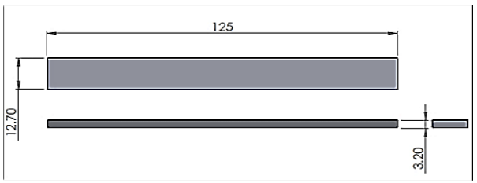
Gambar 1. Spesimen Uji Bending ASTM D790
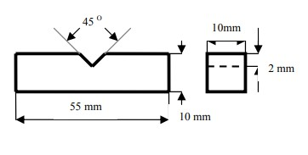
Gambar 2. Spesimen Uji Impak ASTM E23

Untuk mengetahui kekuatan bending pada spesimen komposit dapat dirumuskan sebagai berikut :
σ_{f} = $\frac{3FL}{2bd^{2}}$ (1)
Keterangan :
σf = Kekuatan Lentur (N/mm² atau MPa)
F = Beban (N)
L = Jarak Tumpuan (mm)
b = Lebar Spesimen (mm)
d = Tebal Spesimen (mm)
Energi yang diserap oleh spesimen hingga patah dihitung dari perubahan energi potensial pendulum sebelum dan sesudah menumbuk spesimen. Energi impak yang diserap oleh sebuah material dapat dirumuskan sebagai berikut.
E_{serap} = E_{potensial awal} - E_{potensial akhir} (2)
Energi potensial awal pendulum (E_{potensial awal}) sebelum tumbukan dapat dirumuskan sebagai berikut.
E_{potensial awal} = m.g.h₁ (3)
atau
E_{potensial awal} = m.g. λ (1- cos α) (4)
Keterangan :
E = Energi Serap Impak (Joule)
m = Massa Pendulum (kg)
g = percepatan gravitasi (9.8 m/s² atau 10 m/s²)
h₁= Ketinggian Vertikal Awal Pendulum dari Posisi Terendah (m)
λ = Panjang Pendulum (m)
cos α = Sudut Awal Pendulum Sebelum Menumbuk Spesimen (º)
Energi potensial akhir pendulum (E_{potensial akhir}) setelah tumbukan dapat dirumuskan sebagai berikut.
E_{potensial akhir}= m.g.h₂ (5)
atau
E_{potensial awal} = m.g. λ (1- cos β) (6)
Keterangan :
h₂ = Ketinggian Vertikal Akhir Pendulum Setelah Tumbukan (m)
Cos β = Sudut Akhir Pendulum Setelah Menumbuk Spesimen (º)

Kekuatan impak sebuah material dapat dirumuskan sebagai berikut.
K = $\frac{E}{A}$ (7)
Keterangan :
K = Kekuatan Impak (J/mm²)
E = Energi Serap Impak (Joule)
A = Luas Penampang Spesimen (mm²)
Hasil pengujian kekuatan bending dan impak akan dianalisis secara statistik untuk mengetahui pengaruh variasi susunan dan jarak serat ijuk terhadap sifat mekanik komposit.

3. Hasil dan Pembahasan
Data pengujian hasil uji bending ditampilkan dalam bentuk tabel yang ditunjukkan pada Tabel 1.
Tabel 1. Hasil Uji Bending
Spesimen | b  (mm) | d  (mm) | L  (mm) | P  (N) | σ_{f}  (MPa)
S0 | 12.50 | 3.70 | 50 | 100 | 43.83
S1 | 12.50 | 3.70 | 50 | 130 | 56.97
T0 | 14.00 | 3.70 | 50 | 100 | 39.13
T1 | 13.20 | 3.90 | 50 | 120 | 44.83
A0 | 12.70 | 3.00 | 50 | 80 | 52.49
A1 | 12.70 | 3.00 | 50 | 60 | 39.37

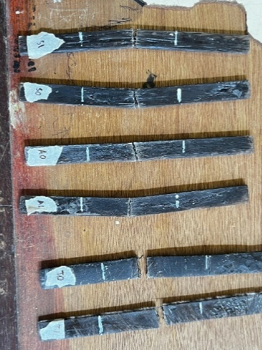
Gambar 3. Spesimen Setelah Uji Bending
Tabel tersebut menunjukkan hasil pengujian bending tiap spesimen bahwa nilai tegangan lentur yang paling tinggi dihasilkan oleh spesimen Arah Serat Searah dengan Jarak Serat 1 mm dengan nilai 56.97 MPa. Sedangkan nilai tegangan lentur yang paling rendah dihasilkan oleh spesimen Arah Serat Tegak Lurus dengan Jarak Serat 0 mm dengan nilai 39,13 MPa. Hal ini menunjukkan bahwa serat yang disusun searah secara efektif meningkatkan kekuatan lentur material seiring dengan penambahan jarak serat yang tepat. Serat yang sejajar dengan arah pembebanan lentur akan menanggung gaya secara langsung, bukan hanya mendistribusikannya. Jarak serat yang tepat juga memungkinkan penyaluran gaya lentur lebih efisien ke serat-serat penguat.

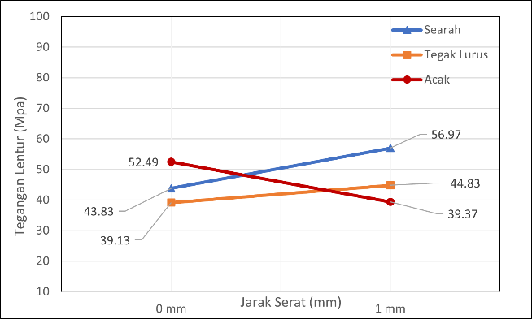
Gambar 4. Grafik Hasil Pengujian Bending
Diketahui dari grafik di atas, pada arah serat yang disusun searah terjadi peningkatan tegangan lentur saat jarak serat bertambah dari 0 mm menjadi 1 mm. Pada jarak serat 0 mm, tegangan lenturnya adalah 43.83 MPa, sedangkan pada jarak serat 1 mm, tegangan lenturnya adalah 56.97 MPa. Dengan jarak serat 0 mm yang dikatakan rapat, secara inheren berarti ada lebih banyak serat per satuan luas penampang yang tersedia untuk menahan beban lentur. Beban yang diaplikasikan pada komposit dapat ditransfer secara lebih efisien dari matriks ke serat-serat di sekitarnya. Ini mengurangi konsentrasi tegangan pada satu titik atau beberapa serat saja, sehingga beban tersebar ke area yang lebih luas. Namun, pada pengujian kali ini, pada jarak serat yang rapat, nilai tegangan lenturnya rendah dikarenakan pada spesimen pengujian ditemukan adanya void. Void merupakan kekosongan pada komposit di mana udara mengisi kekosongan komposit tersebut (Zulfikar et al., 2023). Timbulnya void sangat memengaruhi kekuatan struktur komposit. Sifat mekanik seperti kekuatan tekan akan turun sejalan dengan bertambahnya kandungan void.
Selanjutnya, pada spesimen dengan arah serat yang disusun tegak lurus, terjadi peningkatan tegangan lentur saat jarak serat bertambah dari 0 mm menjadi 1 mm. Pada jarak serat 0 mm, tegangan lenturnya adalah 39,13 MPa, sedangkan pada jarak serat 1 mm, tegangan lenturnya adalah 44,837 MPa. Hasil yang sama seperti arah serat searah, terdapatnya void pada jarak serat 0 mm yang rapat memperoleh nilai tegangan lentur yang rendah. Void menjadi titik lemah yang memicu retakan dan distribusi tegangan lentur tidak merata sehingga nilai tegangan lentur yang dihasilkan kecil.
Spesimen dengan arah serat yang disusun acak memperoleh nilai tegangan lenturnya 52.49 MPa pada jarak serat 0 mm dan 39.37 MPa pada jarak serat 1 mm. Hal ini menunjukkan bahwa pada jarak serat 0 mm, orientasi acak memberikan kekuatan lentur yang baik. Rapatnya jarak serat dan ikatan serat matriks yang baik memberikan beban yang diaplikasikan pada komposit dapat didistribusikan secara baik dan efisien dari matriks ke serat-serat di sekitarnya. Kemudian, karena beban dapat ditransfer secara efektif ke serat, komposit secara keseluruhan akan menunjukkan kekuatan lentur yang lebih tinggi.
Data pengujian hasil uji impak ditampilkan dalam bentuk tabel yang ditunjukkan pada Tabel 2.
Tabel 2. Hasil Uji Impak
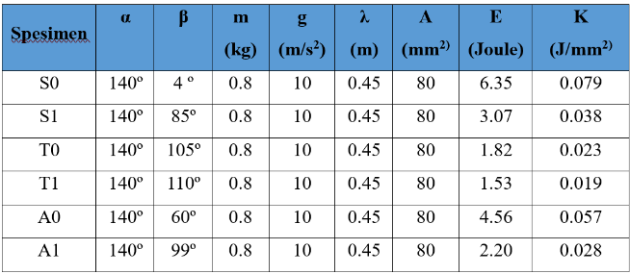

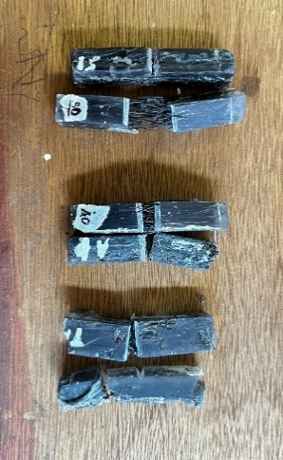
Gambar 5. Spesimen Setelah Uji Impak
Tabel tersebut menunjukkan hasil pengujian impak pada tiap spesimen bahwa orientasi serat dan jarak serat sangat menentukan kekuatan impak. Kekuatan impak yang paling tinggi dihasilkan oleh spesimen arah serat searah dengan jarak serat 0 mm dengan nilai 0.079 J/mm². Sedangkan nilai harga impak yang paling rendah dihasilkan oleh spesimen dengan arah serat tegak lurus dengan jarak serat 0 mm dengan nilai 0.019 J/mm². Hal ini menunjukkan bahwa serat-serat searah lebih efektif dalam menyerap dan menyalurkan energi impak, selama jaraknya tetap rapat. Selain itu, orientasi serat searah ini searah dengan pembebanan impak sehingga dapat menyerap energi tegangan impak yang diberikan. Semua orientasi menunjukkan penurunan kekuatan impak saat jarak serat meningkat. Peningkatan jarak serat dari 0 mm menjadi 1 mm secara konsisten menurunkan kekuatan impak untuk semua jenis susunan serat. Ini menunjukkan bahwa jarak antarserat memiliki pengaruh negatif terhadap ketahanan material terhadap impak.
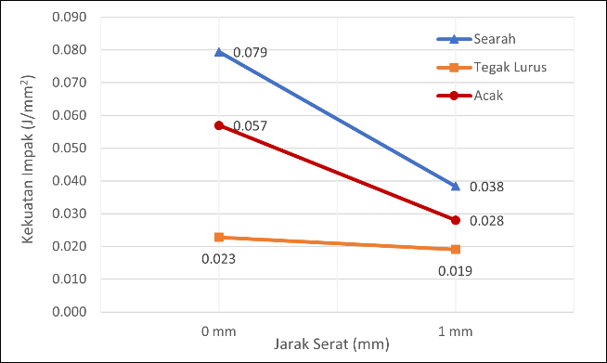
Gambar 6. Grafik Hasil Pengujian Impak

Pada serat yang disusun searah, terjadi penurunan signifikan pada kekuatan impak seiring dengan peningkatan jarak serat dari 0 mm menjadi 1 mm. Pada 0 mm, kekuatan impaknya adalah 0.079 J/mm², yang merupakan nilai tertinggi di antara semua konfigurasi pada grafik. Pada 1 mm, kekuatan impaknya menurun drastis menjadi 0,038 J/mm².Hal ini menunjukkan bahwa serat searah sangat efektif dalam menyerap energi impak ketika serat-seratnya rapat (0 mm). Namun, ketika jarak antarserat diperlebar, efisiensi penyerapan energi impak menurun secara substansial. Jarak yang lebih renggang, kemampuan serat untuk berinteraksi dan mendistribusikan beban impak menjadi berkurang.
Orientasi arah serat tegak lurus juga menunjukkan penurunan kekuatan impak saat jarak serat bertambah. Pada 0 mm, kekuatan impaknya adalah 0.023 J/mm². Pada 1 mm, kekuatan impaknya menurun menjadi 0,019 J/mm². Penurunan ini konsisten dengan serat searah dan acak. Meskipun nilai kekuatan impaknya secara keseluruhan jauh lebih rendah dibandingkan dengan serat searah dan acak, serat tegak lurus menunjukkan stabilitas yang lebih baik saat jarak serat diperlebar, dengan mengalami sedikit penurunan. Hal Ini disebabkan oleh kemampuan serat tegak lurus untuk mendistribusikan tegangan impaknya, bahkan dengan jarak yang lebih renggang, meskipun efisiensinya tidak setinggi serat yang terorientasi.
Pada grafik ditunjukkan bahwa orientasi serat yang disusun secara acak memiliki nilai kekuatan impak yang berada di tengah antara serat. Kekuatan impaknya pada jarak 0 mm adalah 0.057 J/mm² dan pada jarak 1 mm kekuatan impaknya adalah 0.028 J/mm².Sama seperti yang lain serat akan sangat-sangat efektif dalam menyerap energi impak ketika serat-seratnya rapat (0 mm) sehingga memperoleh kekuatan impak yang baik.Ketika jarak serat diperlebar, serat acak tidak mengalami penurunan kekuatan impak yang banyak seperti serat searah. Hal ini disebabkan arah serat acak ini yang multidirectional. Ketika diberi beban, beban dari energi tegangan impak tersebut didistribusikan berbagai arah,

4. Kesimpulan
Berdasarkan hasil pengujian dan pembahasan yang telah dilakukan, dapat disimpulkan bahwa susunan dan jarak serat ijuk memiliki pengaruh signifikan terhadap sifat mekanik komposit matriks resin poliester. Dalam pengujian bending, susunan serat searah dengan jarak 1 mm menghasilkan kekuatan lentur tertinggi sebesar 56,97 MPa, menunjukkan efisiensi penyaluran gaya optimal ketika serat sejajar dengan arah pembebanan. Meskipun susunan rapat (0 mm) memiliki potensi distribusi beban yang baik, keberadaan void dapat mengurangi kekuatan lentur secara signifikan. Sementara itu, pada pengujian impak, susunan serat searah dengan jarak 0 mm menunjukkan ketangguhan paling tinggi sebesar 0,079 J/mm², yang mengindikasikan kemampuan serat rapat dalam menyerap energi impak secara langsung. Peningkatan jarak serat menjadi 1 mm secara umum menyebabkan penurunan ketangguhan pada semua susunan, terutama pada susunan searah dan tegak lurus, karena melemahnya konektivitas antarserat dalam mendistribusikan energi. Dengan demikian, penelitian ini secara logis menunjukkan bahwa optimasi orientasi dan kerapatan serat ijuk sangat krusial dalam merancang komposit dengan kinerja mekanik yang unggul.
Sebagai implikasi dan saran untuk penelitian lanjutan, penting untuk melakukan pemilihan serat yang lebih seragam dari segi dimensi dan karakteristik guna meminimalkan void dan memastikan kualitas komposit yang konsisten. Selain itu, eksplorasi variasi arah serat lainnya, seperti 45 derajat atau anyaman, serta penggabungan serat alami dengan serat buatan, dapat membuka potensi baru dalam pengembangan komposit hibrida. Melakukan pengujian mikrostruktur komposit juga disarankan untuk memahami lebih dalam susunan internal material, interaksi antarkomponen, dan mengidentifikasi potensi cacat yang dapat memengaruhi sifat mekanik, sehingga hasil penelitian dapat lebih sempurna dan berdaya guna dalam aplikasi terapan
Daftar Pustaka
- Al Rosyid, A. (2023). Analisa Kekuatan Tarik Dan Bending Komposit Resin Polyester Yang Diperkuat Serat Rami Tenun Dengan Orientasi Arah Sudut 0 Dan 45 Sebagai Alternatif Bumper Mobil (Doctoral dissertation, Fakultas Teknik Universitas Sultan Ageng Tirtayasa).
- Charis, A., Alwi, A. Z., Arianti, L. A., & Hidayat, W. W. N. (2022). Identifikasi Populasi Pohon Aren (Arenga Pinnata) Sebagai Potensi Utama Produk Kreatif Desa Wisata Branjang Ungaran. Media Informasi Penelitian Kabupaten Semarang, 4(1), 100-111.
- Eko Purkuncoro, A. (2017). Pengaruh perlakuan alkali (naoh) serat ijuk (arenga pinata) terhadap kekuatan tarik. Transmisi, 13(2), 167-178.
- Gibson, R, F., 1994, “ Principle of Composite Material Mechanics”, McGraw-Hill, Inc, New York
- Hidayat, I. T., Surya, P. M., & Raharjo, M. A. (2023). Perbandingan Kekuatan Bending dan Tarik Komposit Polimer Hybrid Diperkuat Serat Sisal dan Kenaf Karung Goni Terhadap Serat Karbon Kevlar. JAMETS: Journal of Aircraft Maintenance Engineering & Aviation Technologies, 2(1), 44-52.
- Iswan, C., Maryanti, B., & Arifin, K. (2018). Analisis Perbandingan Kekuatan Variasi Fraksi Volume Komposit Serat Ijuk Terhadap Sifat Mekanis Komposit Dengan Matriks Resin Epoksi. Prosiding Snitt Poltekba, 3(1), 36-43.
- Jang, W. C., & Roh, H. D. (2025). Sandwich Composites Manufacturing: A Review of Materials, Methods, Applications and Challenges. International Journal of Precision Engineering and Manufacturing, 1-17.
- Munandar, I., & Savetlana, S. (2013). Kekuatan Tarik Serat Ijuk (Arenga Pinnata Merr). Jurnal Ilmiah Teknik Mesin, 1(3).
- OKTA SAPUTRA, D. I. A. L. I. S. (2023). PENGARUH VARIASI SUHU MIXING RESIN PADA MATERIAL KOMPOSIT SERAT FIBERGLASS DENGAN METODE VACUUM ASSISTED RESIN INFUSION (VARI) TERHADAP UJI TARIK (Doctoral dissertation, SEKOLAH TINGGI TEKNOLOGI KEDIRGANTARAAN YOGYAKARTA).
- Purnama, M. Z. I. M., Junipitoyo, B., & Hariyanto, D. (2021). Pengaruh Susunan Serat Bambu Pada Komposit Terhadap Uji Tarik Dan Uji Kekerasan Vicker. In Prosiding SNITP (Seminar Nasional Inovasi Teknologi Penerbangan) (Vol. 5, No. 2).
- Rodiawan, R., Suhdi, S., & Rosa, F. (2017). Analisa sifat-sifat serat alam sebagai penguat komposit ditinjau dari kekuatan mekanik. Turbo: Jurnal Program Studi Teknik Mesin, 5(1).
- Setyawan, R. T., & Riyadi, S. (2020). Analisis variasi struktur serat rami komposit matrik epoksi terhadap kekuatan uji balistik dan bending. Jurnal Ilmiah Momentum, 16(2).
- Setyawan, R. T., & Riyadi, S. (2020). Analisis variasi struktur serat rami komposit matrik epoksi terhadap kekuatan uji balistik dan bending. Jurnal Ilmiah Momentum, 16(2).
- Syahrizal, H., & Jailani, M. S. (2023). Jenis-jenis penelitian dalam penelitian kuantitatif dan kualitatif. QOSIM: Jurnal Pendidikan, Sosial & Humaniora, 1(1), 13-23.
- Zulfikar, M., Setiawan, F., & Wicaksono, D. (2023). PERBANDINGAN METODE VACUUM INFUSION & VACUUM BAGGING PADA KOMPOSIT BERPENGUAT FIBER KARBON KEVLAR. Teknika STTKD: Jurnal Teknik, Elektronik, Engine, 9(1), 99-106.

